

**每日市场报告**

**2025年1月2日** 

 **市场综述**

截至2025年1月2日，美国三大股指全线收跌，道指跌0.07%报42544.22点，标普500指数跌0.43%报5881.63点，纳指跌0.9%报19310.79点。美元指数涨0.41%报108.48，2024年累计涨6.57%，非美货币普遍下跌，欧元兑美元跌0.52%报1.0353，英镑兑美元跌0.3%报1.2514，美元兑日元涨0.23%报157.20，离岸人民币对美元跌226个基点报7.3371。国际油价全线上涨，美油2025年2月合约涨1.24%，报71.87美元/桶。布油2025年3月合约涨1.14%，报74.83美元/桶。2024年全年，美油累计涨0.31%，布油累计跌2.87%。国际贵金属期货收盘涨跌不一，COMEX黄金期货涨0.81%报2639.3美元/盎司，2024年累计涨27.39%；COMEX白银期货跌0.41%报29.29美元/盎司，2024年累计涨21.61%。ICE原糖主力合约涨0.84%报19.29美分/磅，ICE棉花主力合约跌0.15%报68.38美分/磅。

图表1：全球主要股指涨跌幅（%）

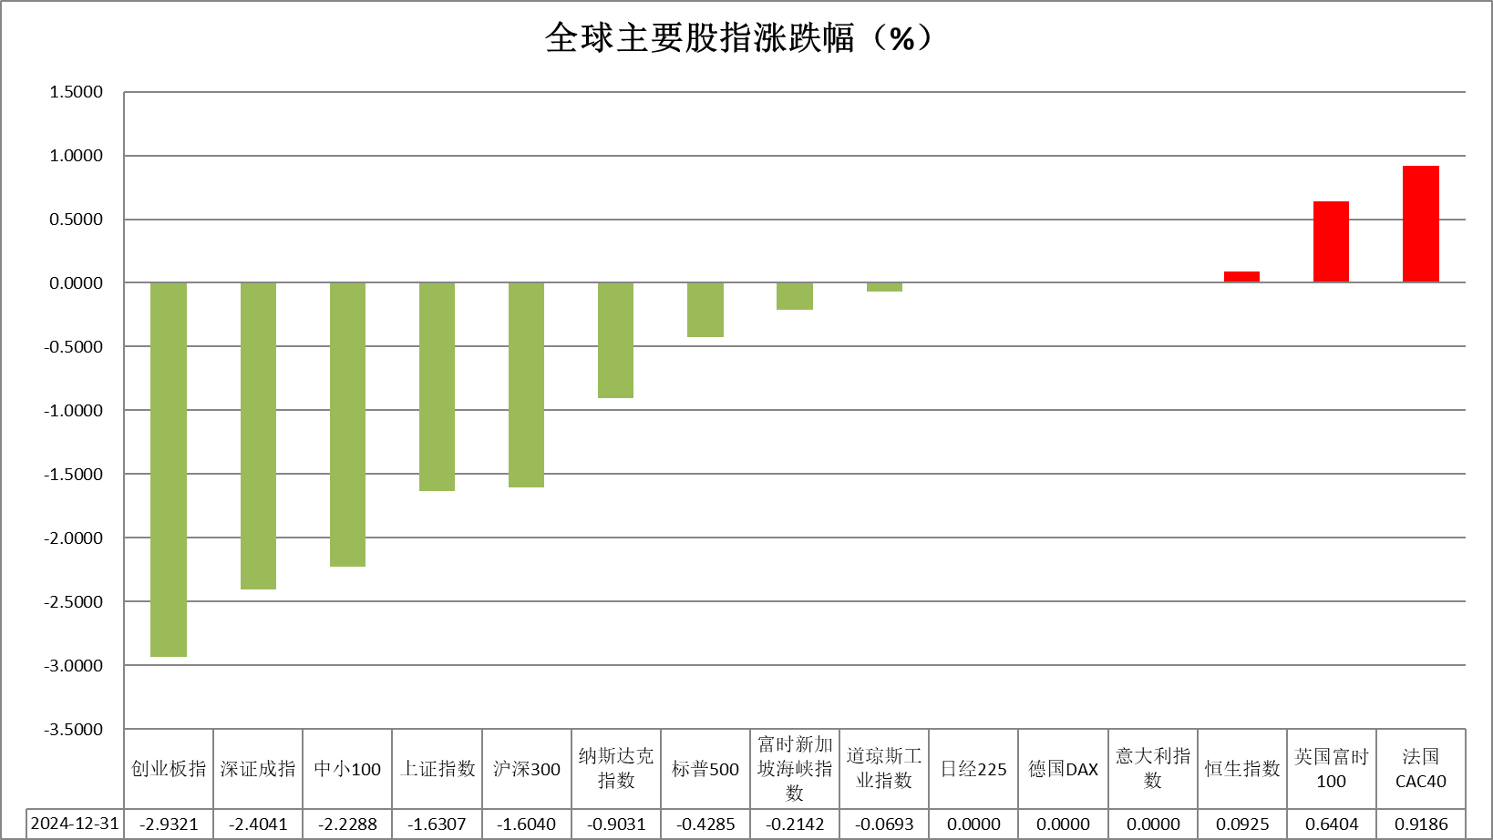

资料来源：公开资料整理、瑞达国际

* **消息回顾**

【欧洲央行行长拉加德表示，2%的通胀目标近在眼前。欧洲央行在2024年降低通胀方面取得了重大进展，希望2025年能按照预期和战略规划实现目标。】

【由于与乌克兰签订的俄罗斯天然气过境乌克兰输欧协议到期，俄罗斯天然气工业股份公司称已中断过境乌克兰输欧天然气供给。俄罗斯天然气工业股份公司已不具备过境乌克兰向欧洲出口天然气的技术和法律条件。】

【韩国12月CPI同比升1.9%，预期升1.7%，前值升1.5%；环比升0.4%，预期升0.2%，前值降0.3%。】

 **今日关注**

|  |  |  |
| --- | --- | --- |
| 时间 | | 数据/事件 |
| 2025/01/02 | 16:55 | 德国12月制造业PMI |
| 2025/01/02 | 17:00 | 欧元区12月制造业PMI |
| 2025/01/02 | 17:30 | 英国12月制造业PMI |
| 2025/01/02 | 21:30 | 美国至12月28日当周初请失业金人数 |
| 2025/01/02 | 22:45 | 美国12月标普全球制造业PMI |

* **观点汇总**

**美元指数**

截至2024年12月31日，美元指数涨0.41%报108.48，2024年累计涨6.57%，非美货币普遍下跌，欧元兑美元跌0.52%报1.0353，英镑兑美元跌0.3%报1.2514，美元兑日元涨0.23%报157.20，离岸人民币对美元跌226个基点报7.3371。近日公布的宏观数据表现分歧较大，美国12月芝加哥PMI低于预期，预示制造业增速进一步放缓，后续重点关注本周五ISM公布的PMI指标。相较之下，美国11月成屋签约销售指数增速表现亮眼，创2023年以来新高。这反映出美国住房市场的阶段性复苏，可能在一定程度上提振消费需求，或导致通胀水平回落进程放缓。欧元区方面，欧洲央行行长拉加德表示，2%的通胀目标近在眼前，总体立场维持偏鸽，降息可期，欧元短期内或继续承压。日本方面，近期公布的日本12月制造业PMI录得三个月以来最温和的收缩水平，但仍低于50的荣枯线，表明制造业依然处于低迷状态。与此同时，日本央行明确表达继续推进加息的意愿，并削减月度债券购买量。加息预期或为日元未来反弹提供支持，但短期内仍受美元强势的压制。展望未来，美元指数短期大概率将延续高位震荡格局，美联储延续鹰派基调，令市场对降息预期进一步降温。美元受利差预期走扩影响仍具备较强吸引力，但特朗普重返白宫的政策不确定性，包括可能重新提出关税及减税政策，加剧了市场在交易方向上的分歧，预计美元延续震荡。

图表2：美元指数走势图

资料来源：Wind、瑞达国际

**S&P500**

截至12月31日，标普500指数下跌0.43%至5881.63点；迷你标普500主力合约下跌0.27%至5938.25点。周二市场无明显催化剂，全天交投相对平淡，三大股指小幅高开后震荡走弱。整体来看，此前10年期国债收益率走高在资金面和估值面对股市产生较为不利的影响，市场避险情绪不断升温，标普500连续三个交易日下跌。策略上，建议暂时观望。

图表3：S&P500走势图 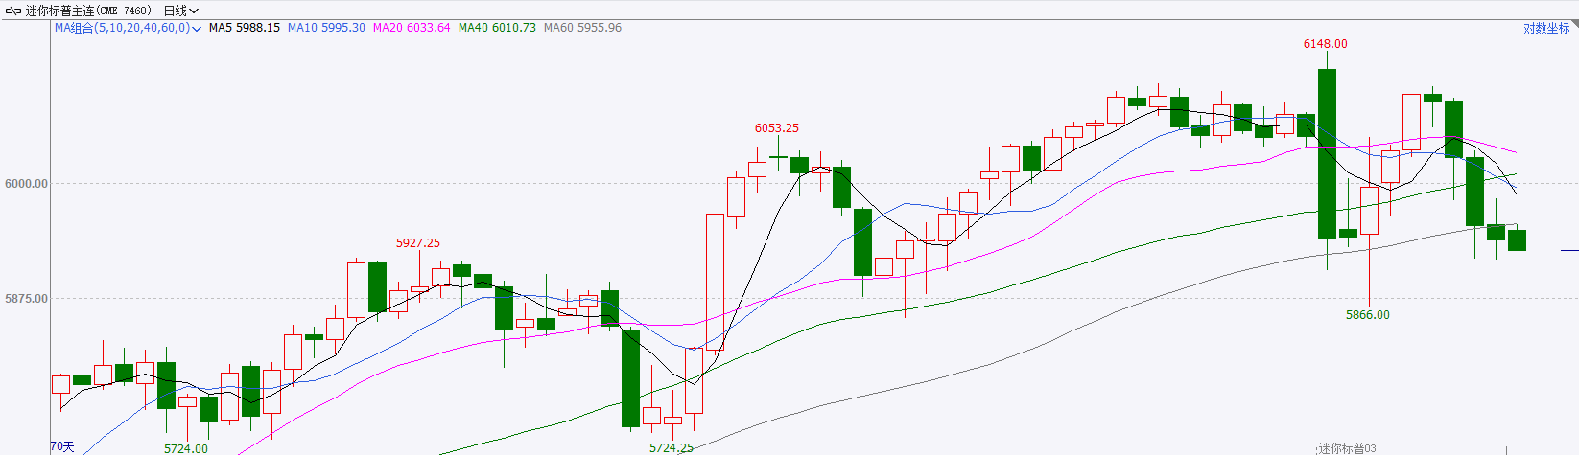

资料来源：Wind、瑞达国际

**富时中国A50**

截至12月31日，富时中国A50指数下跌1.03%至13512.87点；新交所富时A50期指主力合约下跌1.25%至13465点。国内方面，周二公布的官方PMI数据显示，制造业PMI较上月小幅下滑，但仍处于扩张区间，非制造业及综合PMI大幅走高，经济活动保持活跃。整体来看，目前市场短期暂时处于政策空窗期，市场走势呈现随机游走态势，进入2025年后，预计在春节前将有部分率先政策落地，增量资金在政策主导下或加速入场，在此情形下业绩较为稳定的大盘股预计占优。策略上，建议中长线择机低位买入。

图表4：富时中国A50走势图

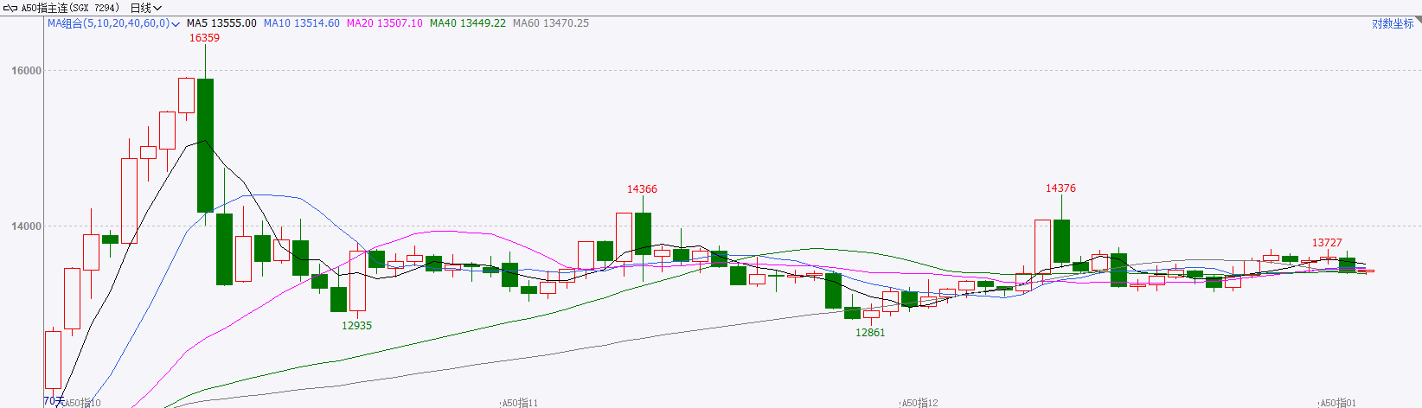

资料来源：Wind、瑞达国际

**铜**

隔夜COMEX铜震荡偏弱走势，报收4.024美元/磅，涨跌幅-1.69%。国际方面，元旦假期，CME旗下贵金属、美国原油、外汇和股指期货合约交易全天暂停。国内方面，中国12月官方制造业PMI为50.1，环比下降0.2个百分点；12月官方非制造业PMI和综合PMI均为52.2，分别环比上升2.2和1.4个百分点。三大指数均位于扩张区间，企业生产经营活动加快，我国经济景气水平延续回升向好态势。库存方面，截至12月31日，LME铜库存为271400吨，环比+0吨；COMEX铜库存93161短吨，环比-2009短吨；SHFE每日仓单17936吨，环比+752吨。美元美债方面，美联储将利率维持在高于其他央行的水平，美元指数创下两年新高，最高触及108.59，最终收涨0.37%，报108.48。基准的10年期美债收益率收报4.5760%；对货币政策更敏感的两年期美债收益率收报4.2520%。操作建议，纽铜主力合约轻仓震荡偏弱交易，仅供参考。

图表5：铜日线走势图

资料来源：Wind、瑞达国际

**黄金**

截至2024年12月31日，国际贵金属期货收盘涨跌不一，COMEX黄金期货涨0.81%报2639.3美元/盎司，2024年累计涨27.39%；COMEX白银期货跌0.41%报29.29美元/盎司，2024年累计涨21.61%。贵金属价格延续高位震荡格局。地缘政治方面，俄乌冲突和以巴局势暂时未见显著进展，尽管达成协议的预期存在，但短期内对贵金属避险需求的支撑有限，市场对此反应平淡。近期公布的美国经济数据呈现分化：12月芝加哥PMI持续走低，反映制造业活动进一步放缓，强化经济增长趋缓的预期；而12月达拉斯联储商业活动指数及11月成屋签约销售指数环比大幅增长，显示部分经济领域仍具韧性，这对美元指数构成一定支撑，进而压制贵金属价格表现。短期内美股较大幅度的向下调整或对市场风险偏好形成抑制，为黄金价格提供一定的支撑。展望未来，市场焦点正逐步转向1月特朗普正式上任的政策动态，以及美联储FOMC会议对货币政策路径的进一步指引。短期内市场可能继续消化美国经济的上调预期，叠加美联储官员陆续释放的鹰派信号，利率预期回升或继续支撑美元指数，贵金属价格预计将面临一定压力。尽管短期压力较大，但从中长期来看，黄金仍具备配置价值。黄金近期的调整或给予各央行购入黄金的机会，多国央行此前已表达明确购金意愿，这或许为黄金提供了支撑。操作上建议，日内观望为主，请投资者注意风险控制。

图表6：COMEX黄金日线走势图

资料来源：Wind、瑞达国际

△ 免责声明

此报告由瑞达国际所编制。本报告采用之资料及意见均相信可靠及准确，但本公司并不对各分析或有关资料之可靠性及准确性作出全面性保证。本报告只供客户或读者作参考之用，客户或读者不应完全依靠本报告内容作为投资准则。

本报告之资料及意见如有任何更改，恕不另行通知。本报告并非及并无意图构成任何作价或招揽进行买卖本报告 提及的商品。本公司不会对任何因依靠本报告作出任何买卖而引致之任何损失承担任何责任。



24小时客服电话： 00852 - 25342000/86 - 13603059885

24小时传真电话： 00852 - 25632368

客服邮箱： cs@ruida- int . com

客服QQ： 203195058/2938472186

网址：www. ruida- int . com

地址: 香港湾仔菲林明道8号大同大厦17楼05 - 06室